Predmet: DRVNE KONSTRUKCIJE
Obrazovni profil:Tehničar drvoprerade
Razred i odjeljenje: III8
Školska godina: 2019/2020.godina
Datum realizacije: 20-24.04.2020.god.
Nastavnik: Husein Sinanović

Obnavljanje prethodne nastavne jedinice (Konstruktivna rješenja stepeništa
i materijali za izradu stepeništa)

Nastavna tema: DRVENA STEPENIŠTA
Nastavna jedinica-lekcija:113 čas Konstruktivna rješenja
stepenica sa nasadnim i usadnim gazištem.
Obnoviti nastavnu jedinicu 112
Nastavna jedinica-lekcija:114,115 čas Vrste savremenih drvenih stepeništa.
Stepenište je elemenat koji prvenstveno služi za savladavanje visinskih razlika, mada, ukoliko se prostor ispod njega maštovito iskoristi, može postati vrlo privlačna cjelina, i estetski i funkcionalno. Nekada je stepenište bilo isključivo funkcionalni elemenat prostora, međutim, u posljednjih nekoliko godina dizajneri su se poigrali formom i materijalima, pa sada poneki projekti počinju od osmišljavanja stepenica i izbora materijala, a posle se na to nadovezuje dizajn prostorija. Mogućnosti za izradu atraktivnih drvenih stepeništa su velike. Na sljedećim slikama prikazani su razni oblici i konstruktivna rješenja savremenih drvenih stepeništa.
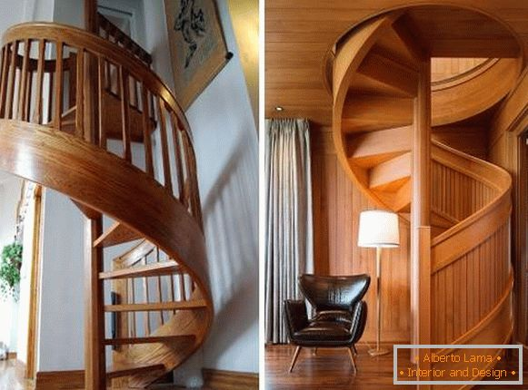

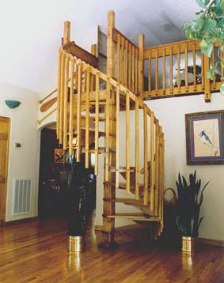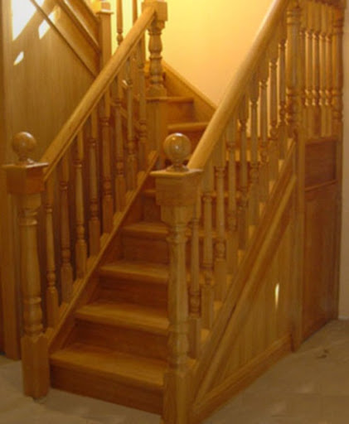
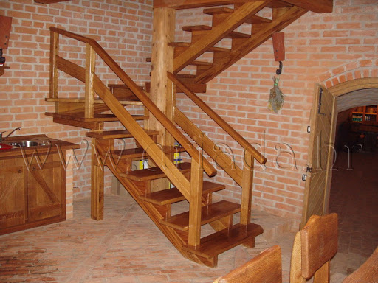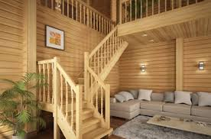
Nastavna jedinica-lekcija:116 čas Obloge i stepeništa.
Drvene obloge možemo svrstati u 3 grupe i to:
- Drvene obloge za podove-podne obloge (pod, parket, laminat),
- Drvene obloge za zidove-zodne obloge (lamperija,drvene ploče i dr.),
- Drvene obloge za plafone-plafonske oboge (lamperija, drv.ploče i dr.).
Drvene obloge se mogu ugraditi na više načina i to:
- Pomoću drvne ili metalne konstrukcije koja se pričvrsti na betonsku
ploču, zid ili plafon pomoću:
- Pomoću plastičnih tipli,
- Pooću drvenih pakni,
- Pomoću metalnih obujmica,
- Pomoću zavrtnja (šarafa).

Stepenice su konstrukcije koje služe za komunikaciju saobraćaja
u vertikalnom pravcu, prema tome koje spratove-etaže medjusobno
povezuju stepenice mogu biti:
-Podrumske stepenice,
-Spratne stepenice,
-Tavanske stepenice,
-Krovne stepenice.
Zatvoreni prostor u kome se nalaze stepenice zove se stepenište.
Nepokretni niz stepenica zove se stepenišni krak.
Prema obliku stepenišnog kraka u osnovi stepenice mogu biti:
-Prave-kada se stepenice idu u jednom pravcu,
-Prave sa zaokretom-kada stepenišni kraci ne idu u istom pravcu,
-Zavojne-kada stepenišni krak u osnovi ima oblik kruga-elipse,
-Zavojne(spiralne)-kod kojih stepenišni krak ima oblik punog kruga.
Prema materijalu od kojeg se izradjuju stepenice mogu biti:
-Drvene,
-Masivne,
-Kamene,betonske,
-Metalne.
Stepenice imaju: Gazište i Čelo.

Pitanja za obnavljanje:
- Navesti vrste drvenih obloga,
- Navesti načine ugradnje drvenih obloga,
- Objasniti postupak ugradnje drvenih obloga,
- Navesti vrste drvenih stepeništa,
- Koji su glavni djelovi stepenica,
- Koji su djelovi stepenišnog kraka,
- Materijal za izradu stepenica.

Domaći zadatak: Navesti u sveskama, vrste drvenih obloga, postupak
ugradnje drvenih obloga i navesti vrste drvenih stepenica.

